LAPORAN PRAKTIKUM
APLIKASI BERBASIS PLATFORM

MODUL 4-5
Mobile


Disusun oleh:
Irfan Thoriq Habibi
2311102131
S1 IF-11-04

Dosen Pengampu:
Cahyo Prihantoro, S.Kom., M.Eng

PROGRAM STUDI S1 INFORMATIKA
FAKULTAS INFORMATIKA
TELKOM UNIVERSITY PURWOKERTO
2025/2026

LINK GITHUB : https://github.com/Nafriiii/Aplikasi-Berbasis-Platform
Dart
import 'package:flutter/material.dart';

void main() {
runApp(const MyApp());
}

class MyApp extends StatelessWidget {
const MyApp({super.key});

@override
Widget build(BuildContext context) {
return MaterialApp(
debugShowCheckedModeBanner: false,
title: 'Demo Widget Flutter',
theme: ThemeData(
primarySwatch: Colors.blue,
),
home: const HomePage(),
);
}
}

class HomePage extends StatelessWidget {
const HomePage({super.key});

@override
Widget build(BuildContext context) {

// Data array
List<String> nama = [
"Irfan",
"Thoriq",
"Habibi"
];

return Scaffold(
appBar: AppBar(
title: const Text("Demo Widget Flutter"),
),

body: SingleChildScrollView(
child: Padding(
padding: const EdgeInsets.all(12),

child: Column(
crossAxisAlignment: CrossAxisAlignment.start,
children: [

// ================= CONTAINER =================
const Text(
"1. Container",
style: TextStyle(
fontSize: 20,
fontWeight: FontWeight.bold,
),
),

Container(
width: double.infinity,
height: 100,
margin: const EdgeInsets.symmetric(vertical: 10),
alignment: Alignment.center,

decoration: BoxDecoration(
color: Colors.orange,
borderRadius: BorderRadius.circular(15),
),

child: const Text(
"Ini adalah Container",
style: TextStyle(
color: Colors.white,
fontSize: 18,
),
),
),

// ================= GRIDVIEW =================
const Text(
"2. GridView",
style: TextStyle(
fontSize: 20,
fontWeight: FontWeight.bold,
),
),

SizedBox(
height: 250,

child: GridView.count(
crossAxisCount: 3,
crossAxisSpacing: 10,
mainAxisSpacing: 10,

children: List.generate(6, (index) {
return Container(
alignment: Alignment.center,

decoration: BoxDecoration(
color: Colors.green,
borderRadius: BorderRadius.circular(10),
),

child: Text(
"Item ${index + 1}",
style: const TextStyle(
color: Colors.white,
fontWeight: FontWeight.bold,
),
),
);
}),
),
),

const SizedBox(height: 20),

// ================= LISTVIEW =================
const Text(
"3. ListView",
style: TextStyle(
fontSize: 20,
fontWeight: FontWeight.bold,
),
),

SizedBox(
height: 150,

child: ListView(
children: const [

ListTile(
leading: Icon(Icons.star),
title: Text("A"),
),

ListTile(
leading: Icon(Icons.star),
title: Text("B"),
),

ListTile(
leading: Icon(Icons.star),
title: Text("C"),
),
],
),
),

// ============== LISTVIEW.BUILDER ==============
const Text(
"4. ListView.builder",
style: TextStyle(
fontSize: 20,
fontWeight: FontWeight.bold,
),
),

SizedBox(
height: 220,

child: ListView.builder(
itemCount: nama.length,

itemBuilder: (context, index) {
return Card(
child: ListTile(
leading: const Icon(Icons.person),
title: Text(nama[index]),
),
);
},
),
),

const SizedBox(height: 20),

// ============ LISTVIEW.SEPARATED ============
const Text(
"5. ListView.separated",
style: TextStyle(
fontSize: 20,
fontWeight: FontWeight.bold,
),
),

SizedBox(
height: 220,

child: ListView.separated(
itemCount: nama.length,

separatorBuilder: (context, index) {
return const Divider(
color: Colors.black,
thickness: 1,
);
},

itemBuilder: (context, index) {
return ListTile(
leading: const Icon(Icons.person),
title: Text(nama[index]),
);
},
),
),

const SizedBox(height: 20),

// ================= STACK =================
const Text(
"6. Stack",
style: TextStyle(
fontSize: 20,
fontWeight: FontWeight.bold,
),
),

Center(
child: Stack(
alignment: Alignment.center,

children: [

Container(
width: 200,
height: 200,
color: Colors.red,
),

Container(
width: 120,
height: 120,
color: Colors.yellow,
),

const Text(
"STACK",
style: TextStyle(
fontSize: 24,
fontWeight: FontWeight.bold,
),
),
],
),
),

const SizedBox(height: 30),
],
),
),
),
);
}
}

- Container
const Text(
"1. Container",
style: TextStyle(
fontSize: 20,
fontWeight: FontWeight.bold,
),
),

Container(
width: double.infinity,
height: 100,
margin: const EdgeInsets.symmetric(vertical: 10),
alignment: Alignment.center,

decoration: BoxDecoration(
color: Colors.orange,
borderRadius: BorderRadius.circular(15),
),

child: const Text(
"Ini adalah Container",
style: TextStyle(
color: Colors.white,
fontSize: 18,
),
),
),
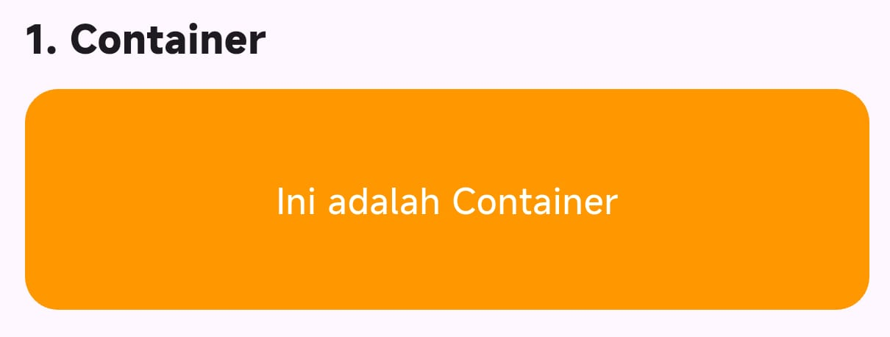
Kode tersebut berfungsi untuk menampilkan konteiner berbentuk kontak berwarna orange yang ditengahnya terdapat teks “ini Adalah Container”.
- GridView
const Text(
"2. GridView",
style: TextStyle(
fontSize: 20,
fontWeight: FontWeight.bold,
),
),

SizedBox(
height: 250,

child: GridView.count(
crossAxisCount: 3,
crossAxisSpacing: 10,
mainAxisSpacing: 10,

children: List.generate(6, (index) {
return Container(
alignment: Alignment.center,

decoration: BoxDecoration(
color: Colors.green,
borderRadius: BorderRadius.circular(10),
),

child: Text(
"Item ${index + 1}",
style: const TextStyle(
color: Colors.white,
fontWeight: FontWeight.bold,
),
),
);
}),
),
),

const SizedBox(height: 20),
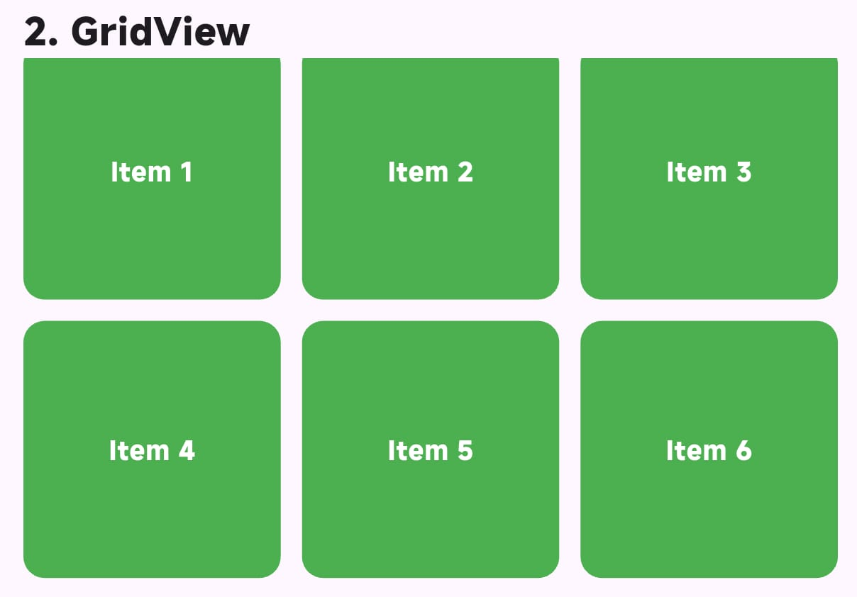
Kode tersebut berfungsi untuk menampikan Gridview pada flutter yang digunakan untuk membuat tampilan grid dengan 3 kolom dan 2 baris sehinga totalnya ada 6 item. Untuk gridnya memiliki sudut yang melengkung dengan di beri warna hijau dan terdapat teks “item 1-6” di tengahnya. crossAxisCount: 3,crossAxisSpacing: 10, mainAxisSpacing: 10 ini digunakan untuk memberi jarak diantara setiap item grid.

- ListView
const Text(
"3. ListView",
style: TextStyle(
fontSize: 20,
fontWeight: FontWeight.bold,
),
),

SizedBox(
height: 150,

child: ListView(
children: const [

ListTile(
leading: Icon(Icons.star),
title: Text("A"),
),

ListTile(
leading: Icon(Icons.star),
title: Text("B"),
),

ListTile(
leading: Icon(Icons.star),
title: Text("C"),
),
],
),
),
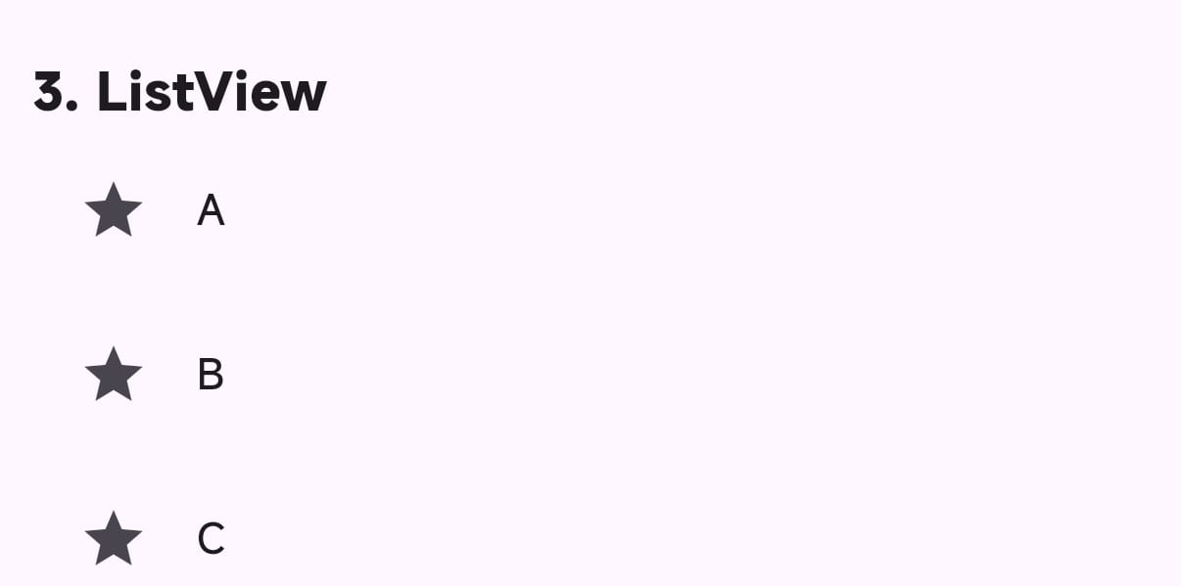
Kode tersebut berfungsi untuk menampilkan listview pada flutter yang digunakan untuk menampilkan daftar yang terdiri dari tiga item yakni A,B,dan C yang mana setiap item memiliki Icons.star guna dijadikan sebagai poin untuk setiap daftar yang ada.
- Listview.builder
const Text(
"4. ListView.builder",
style: TextStyle(
fontSize: 20,
fontWeight: FontWeight.bold,
),
),

SizedBox(
height: 220,

child: ListView.builder(
itemCount: nama.length,

itemBuilder: (context, index) {
return Card(
child: ListTile(
leading: const Icon(Icons.person),
title: Text(nama[index]),
),
);
},
),
),

const SizedBox(height: 20),
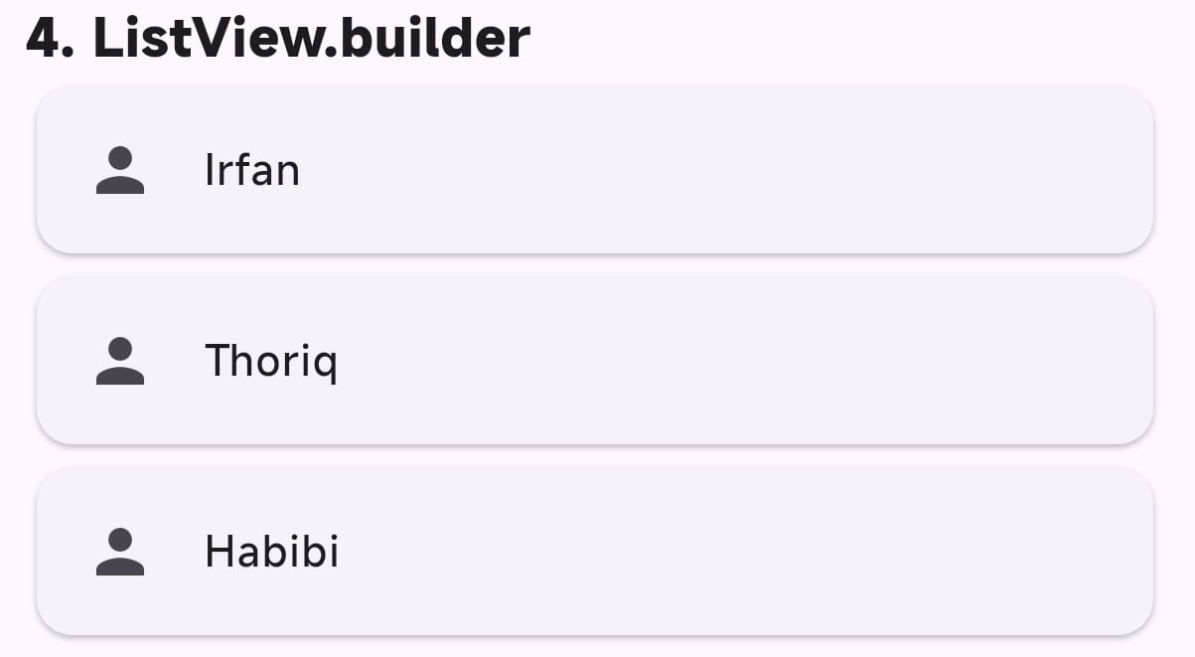
Kode tersebut berfungsi untuk menampilkan ListView.builder pada flutter yang digunakan untuk membuat daftar secara otomatis yang diambil dari jumlah data pada variable nama yang Dimana pada setiap item ditampilkan dalam bentuk card yang berisi data dengan sebuah icon.person sebagai poin untuk setiap card.
- ListView.separated
const Text(
"5. ListView.separated",
style: TextStyle(
fontSize: 20,
fontWeight: FontWeight.bold,
),
),

SizedBox(
height: 220,

child: ListView.separated(
itemCount: nama.length,

separatorBuilder: (context, index) {
return const Divider(
color: Colors.black,
thickness: 1,
);
},

itemBuilder: (context, index) {
return ListTile(
leading: const Icon(Icons.person),
title: Text(nama[index]),
);
},
),
),

const SizedBox(height: 20),
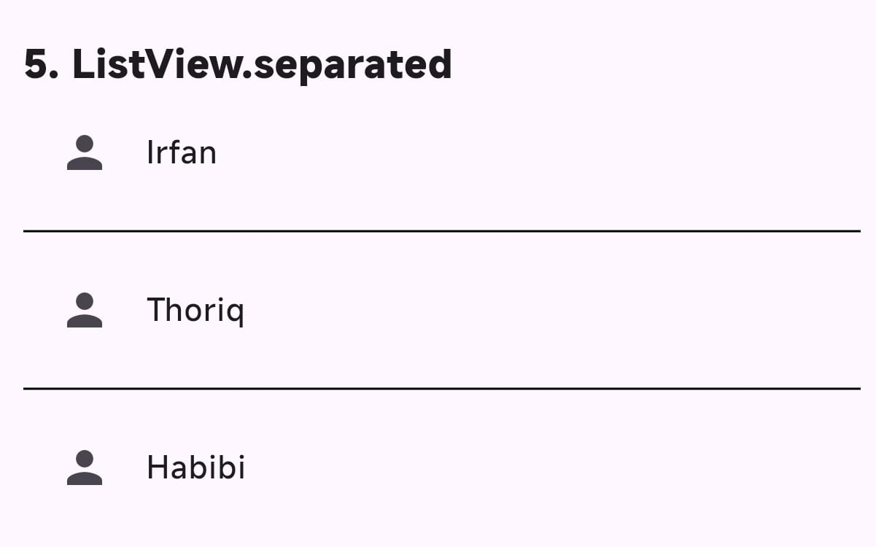
Kode tersebut berfungsi untuk menampilkan LisView.Separated pada fluter yang digunakan untuk membuat daftar berdasaarkan data yang ada pada variable nama yang Dimana pada setiap diisahkan oleh (divider) sebagai garis pemisah diantara daftar data/item.
- Stack
const Text(
"6. Stack",
style: TextStyle(
fontSize: 20,
fontWeight: FontWeight.bold,
),
),

Center(
child: Stack(
alignment: Alignment.center,

children: [

Container(
width: 200,
height: 200,
color: Colors.red,
),

Container(
width: 120,
height: 120,
color: Colors.yellow,
),

const Text(
"STACK",
style: TextStyle(
fontSize: 24,
fontWeight: FontWeight.bold,
),
),
],
),
),

const SizedBox(height: 30),
],
),
),
),
);
}
}
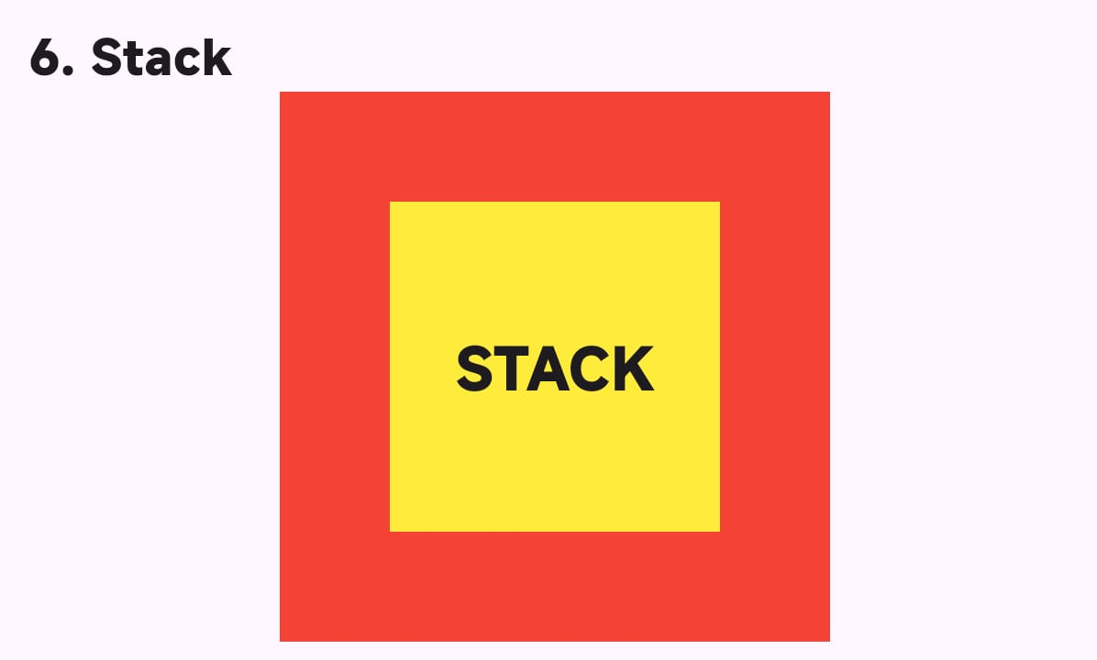
Kode tersebut berfungsi untuk menampilkan bagian stack pada flutter yang digunakan untuk menumpuk beberapa widget dalam satu area ( seperti di gambar terdapat kotak kuning di dalam kotak merah yang saling bertumpukan di Tengah) yang kemudian diatas kedua kotak tersebut terdapat teks STACK.

